**Esplendor y Secretos del Sureste de Galápagos**

5 Días – 4 noches

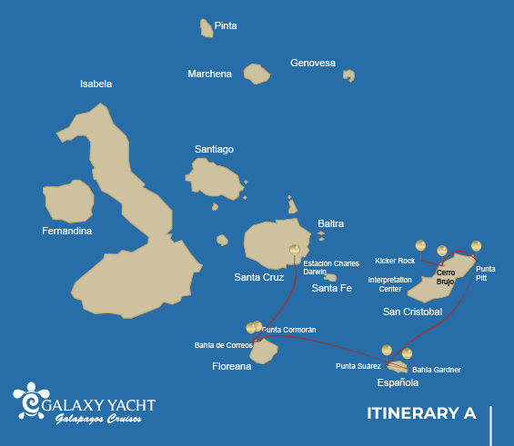

|  |  |  |  |  |  |  |  |
| --- | --- | --- | --- | --- | --- | --- | --- |
|  | | | **Senderismo** | **Snorkel** | **Zodiac** | **Tabla de Paddle** | **Kayak** |
| SÁBADO | AM | **Isla San Cristobal** : San Cristóbal - Aeropuerto (llegada) |  |  |  |  |  |
|  | PM | **Isla San Cristobal** : Centro de Interpretación | * |  |  |  |  |
| DOMINGO | AM | **Isla San Cristobal** : Cerro Brujo | * | * | * | * | * |
|  | PM | **Isla San Cristobal** : Punta Pitt | * | * | * | * | * |
| LUNES | AM | **Isla Española** : Punta Suárez | * |  |  |  |  |
|  | PM | **Isla Española** : Bahía Gardner | * | * |  | * | * |
| MARTES | AM | **Isla Floreana** : Punta Cormorant | * | * | * | * | * |
|  | PM | **Isla Floreana** : Bahía del Correo | * | * |  |  |  |
| MIÉRCOLES | AM | **Isla Santa Cruz** : Estación Charles Darwin | * |  |  |  |  |
|  | PM | **Isla Santa Cruz** : Baltra - aeropuerto (retorno) |  |  |  |  |  |

DÍA 1 - SÁBADO

AM: EMBARQUE A LAS ISLAS GALÁPAGOS - AEROPUERTO DE SAN CRISTÓBAL

Despliega las velas de la aventura y emprende un viaje inolvidable a las Islas Galápagos. Llegarás al humilde pero bullicioso Aeropuerto de San Cristóbal, donde te recibirá un experimentado guía naturalista, el guardián de esta joya ecológica. Siente el hormigueo de la anticipación mientras comienza tu exploración de este asombroso sitio de patrimonio mundial.

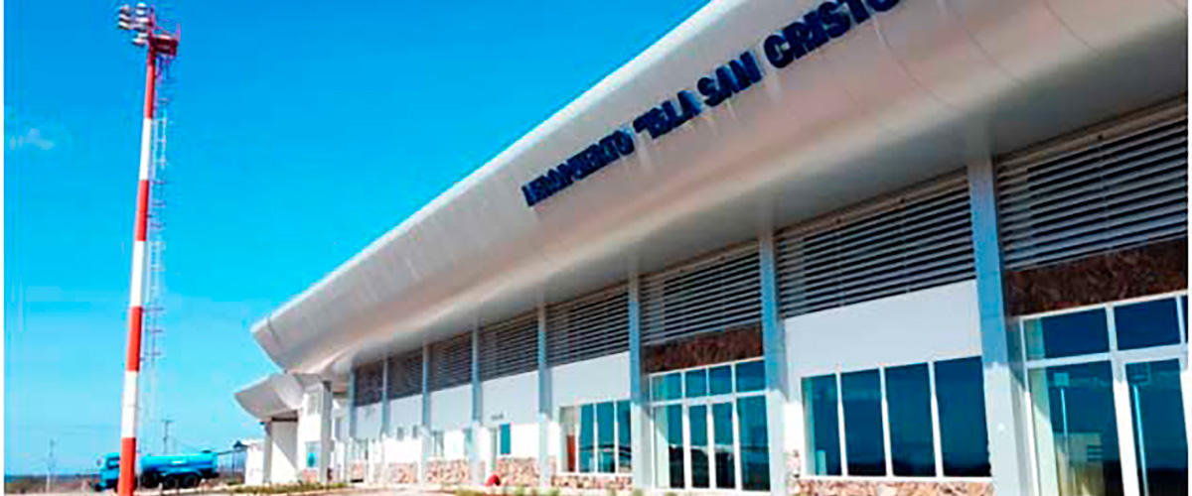

|  |  |
| --- | --- |
| **Trayecto:** |  |
| **Nivel**: | 1 |
| **Actividades:** | - |

PM: CENTRO DE INTREPRETACIÓN

Ubicado en las afueras de Puerto Baquerizo, este centro está dedicado a la historia de la presencia humana en Galápagos. Desde los tiempos de los primeros exploradores españoles hasta la actualidad, incluidos visitantes ilustres como Charles Darwin, esta exposición permanente le llevará a través de los peligros y las luchas de los primeros colonos que intentaban sobrevivir al duro entorno de Galápagos.

Plantas endémicas y una exposición sobre la historia humana

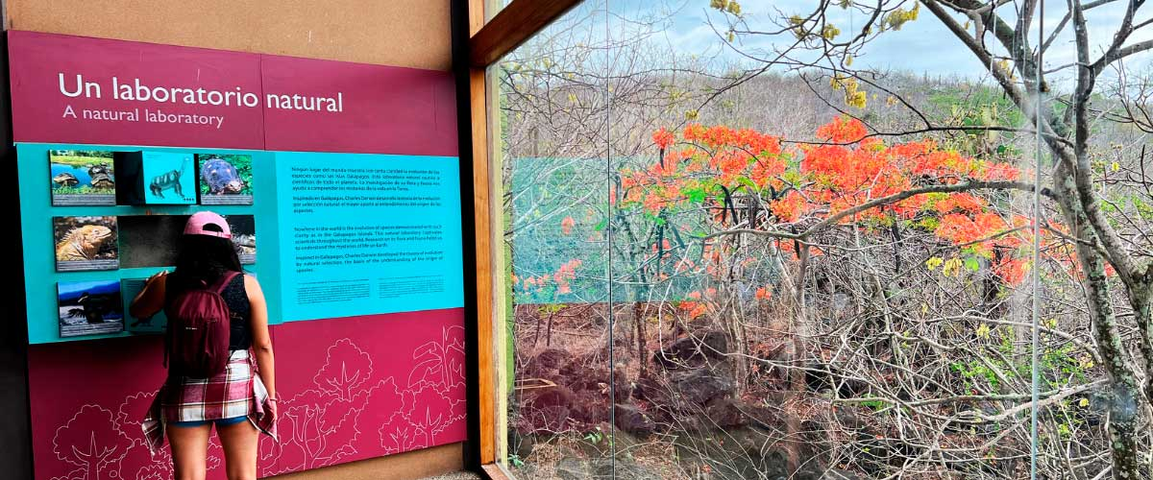

|  |  |
| --- | --- |
| **Alimentación**: | -/A/C |
| **Trayecto:** | 2,2 km / 1,4 mi |
| **Alojamiento**: | M/Y Galaxy |
| **Nivel**: | 1 |
| **Actividades:** | CAMINATA |

DÍA 2 - DOMINGO

AM: CERRO BRUJO - ISLA SAN CRISTÓBAL

Comienza tu día en Cerro Brujo, una impresionante playa de arena blanca en la costa norte de la Isla San Cristóbal. Esta playa es uno de los primeros lugares visitados por Charles Darwin. Es un lugar exquisito para caminar y disfrutar del paisaje, con su arena blanca como el polvo y aguas turquesas. La zona alberga una gran colonia de leones marinos, y la laguna cercana a menudo alberga varias especies de aves, incluyendo pelícanos y piqueros de patas azules. Las aguas cristalinas también la convierten en un lugar ideal para hacer snorkel, donde puedes encontrarte con una rica vida marina.

Experiencia de snorkel: Pasea por las blancas arenas de Cerro Brujo, disfruta de encuentros cercanos con leones marinos y explora el vibrante mundo submarino.

**Puntos destacados:**  Playa de arena de coral, Oportunidades de esnórquel, Leones marinos de Galápagos, Piqueros patas azules, Pelícanos

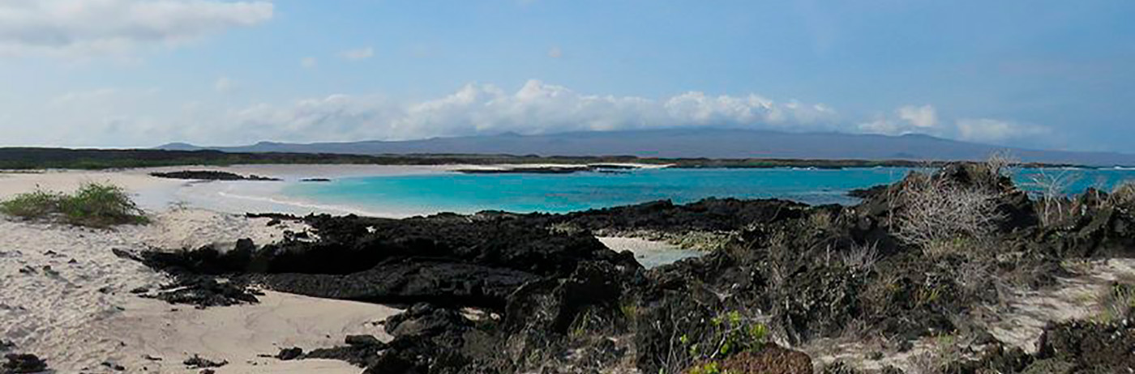

|  |  |
| --- | --- |
| **Trayecto:** | 0,5 kilómetros / 0,3 millas |
| **Nivel**: | 1 |
| **Actividades:** | CAMINATA,SNORKEL,PASEO EN ZODIAC,TABLA DE PADEL,KAYAK |

PM: PUNTA PITT - ISLA SAN CRISTÓBAL

Por la tarde, dirígete a Punta Pitt, ubicada en el extremo oriental de la Isla San Cristóbal. Este sitio único es el único lugar en las Galápagos donde puedes ver las tres especies de piqueros y dos especies de fragatas. El sendero aquí ofrece una caminata desafiante por un camino empinado, pero recompensa con impresionantes vistas de la costa. El área de la playa también es un excelente lugar para hacer snorkel y nadar, ofreciendo la oportunidad de ver diversas formas de vida marina.

Experiencia de caminata: Explora el terreno escarpado de Punta Pitt y contempla la diversa vida aviar, incluyendo las tres especies de piquero y los pájaros fragata.

**Puntos destacados:**  Impresionantes vistas, Oportunidades de esnórquel, Piqueros patas rojas y Nazca, Piqueros patas azules, Fragatas

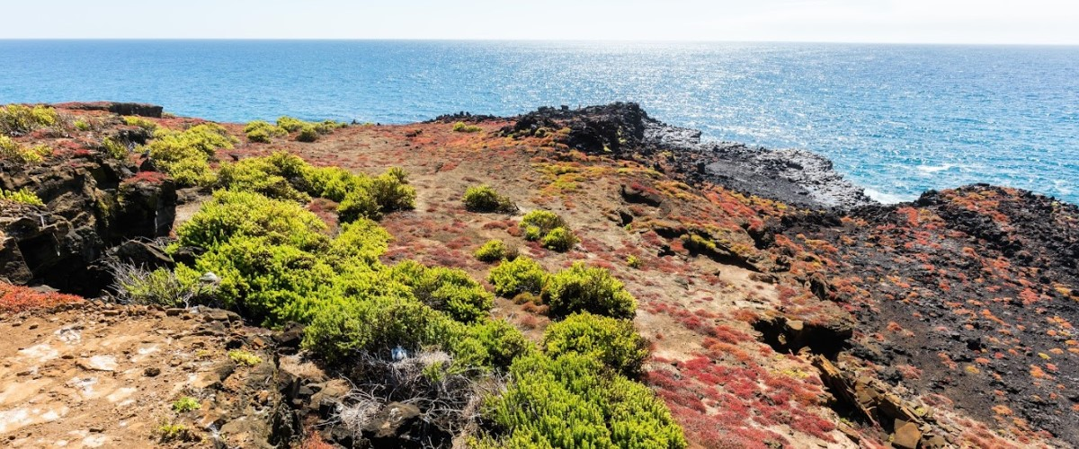

|  |  |
| --- | --- |
| **Alimentación**: | D/A/C |
| **Trayecto:** | 1,5 kilómetros / 0,9 millas |
| **Alojamiento**: | M/Y Galaxy |
| **Nivel**: | 3 |
| **Actividades:** | CAMINATA,SNORKEL,PASEO EN ZODIAC,TABLA DE PADEL,KAYAK |

DÍA 3 - LUNES

AM: UN PASEO POR LA GALERÍA DE LA NATURALEZA - PUNTA SUÁREZ

Este sendero rocoso es uno de los paseos por la naturaleza más increíbles que puedes hacer en las islas Galápagos. Desde el momento en que pones un pie en la isla y durante todo el recorrido la cantidad y diversidad de fauna es realmente asombrosa. Lobos marinos e iguanas marinas serán los primeros en darnos la bienvenida, seguidos por grandes colonias de aves marinas, entre ellas los piqueros de Nazca y de patas azules, gaviotas y aves tropicales. Al final del sendero visitaremos una colonia de albatros ondulado (abril a enero), el ave más grande de las islas y una de las más interesantes por su poderoso vuelo y elaborado cortejo. Los albatros ondulados solo anidan en Española, por lo que este es el único lugar donde los verás de cerca.

**Puntos destacados:**  Garzas, Leones marinos de Galápagos, Halcones de Galápagos, Iguanas marinas, Piqueros nazca y de patas azules, Lagartijas de lava, Pinzones, Gaviotas de cola bifurcada

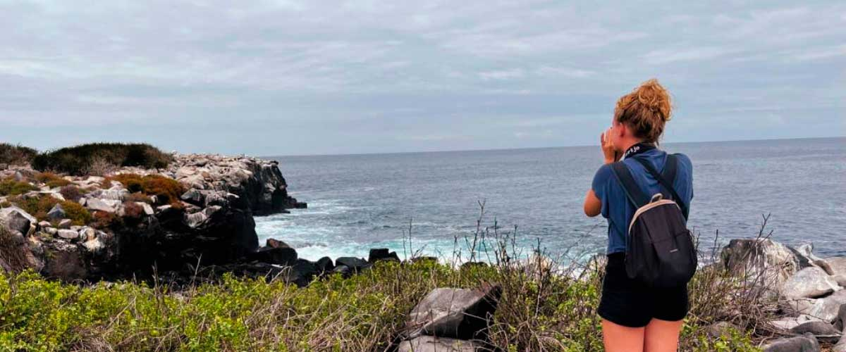

|  |  |
| --- | --- |
| **Trayecto:** | 1,7 km / 1,1 mi |
| **Nivel**: | 3 |
| **Actividades:** | CAMINATA |

PM: UN PARAÍSO TROPICAL - GARDNER BAY

Acepta la mañana en Bahía Gardner, un pedazo de paraíso virgen en el archipiélago de Galápagos. Las arenas de coral blancas como el azúcar se funden con aguas turquesas cristalinas, creando un oasis tropical. Observa cómo la playa se convierte en un teatro, protagonizado por leones marinos tomando el sol en una actuación juguetona. Este escenario idílico te invita a pasear por la costa, sumergiéndote en una experiencia enriquecedora mientras te adentras en la biología de la fauna endémica, desde el melódico sinsonte de Española y las iguanas marinas únicas hasta los majestuosos halcones de Galápagos.

Experiencia de snorkel: Sumérgete bajo las olas azules para presenciar un espectáculo espectacular coreografiado por la vida marina. Nada junto a juguetones leones marinos, elegantes tiburones de arrecife y rayas que se deslizan. Descubre una variedad de peces, incluyendo coloridos Peces Ángel, carismáticos Peces Loro, dinámicos Peces Damisela y los siempre ocupados Peces Cirujano que dan color al paisaje submarino.

**Puntos destacados:**  Playa de arena de coral, Leones marinos de Galápagos, Halcones de Galápagos, Pinzones de Darwin, Iguanas marinas

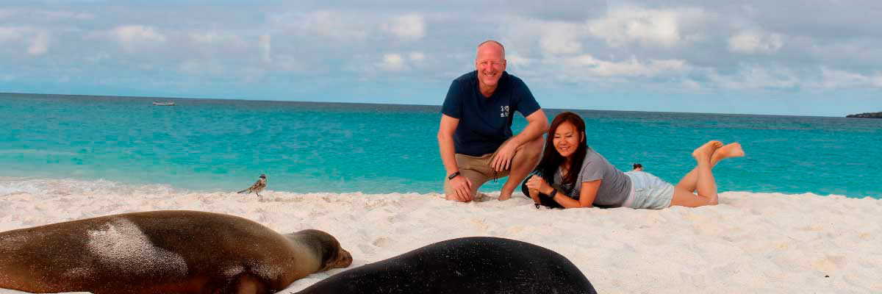

|  |  |
| --- | --- |
| **Alimentación**: | D/A/C |
| **Trayecto:** | 0,8 km / 0,5 mi |
| **Alojamiento**: | M/Y Galaxy |
| **Nivel**: | 1 |
| **Actividades:** | CAMINATA,SNORKEL,TABLA DE PADEL,KAYAK |

DÍA 4 - MARTES

AM: LA MARAVILLA DE LA NATURALEZA - PUNTA CORMORANT/ CORONA DEL DIABLO

Punta Cormorant está ubicada al norte de Floreana y es conocida por su gran laguna costera con flamencos americanos, patos de mejillas blancas, cigüeñuelas de cuello negro y otras aves playeras. Hay una hermosa playa de arena blanca que es un importante lugar de anidación de tortugas marinas verdes donde también podemos ver rayas y tiburones de arrecife. En los últimos años, pequeños grupos de piqueros de patas azules han comenzado a reproducirse junto al sendero. Este también es un gran sendero para observar plantas endémicas.

Experiencia de snorkel: Se realizará en Devil's Crown, un pequeño volcán muy erosionado justo al lado de la isla Floreana. Este es considerado por muchos como uno de los mejores sitios para practicar snorkel en todo el archipiélago, ya que la corriente canaliza el plancton a través de la Corona, atrayendo enormes bancos de pargos, peces criollos, peces loro, peces ángel, tiburones de arrecife, tortugas marinas, rayas y una cantidad fenomenal de vida marina.

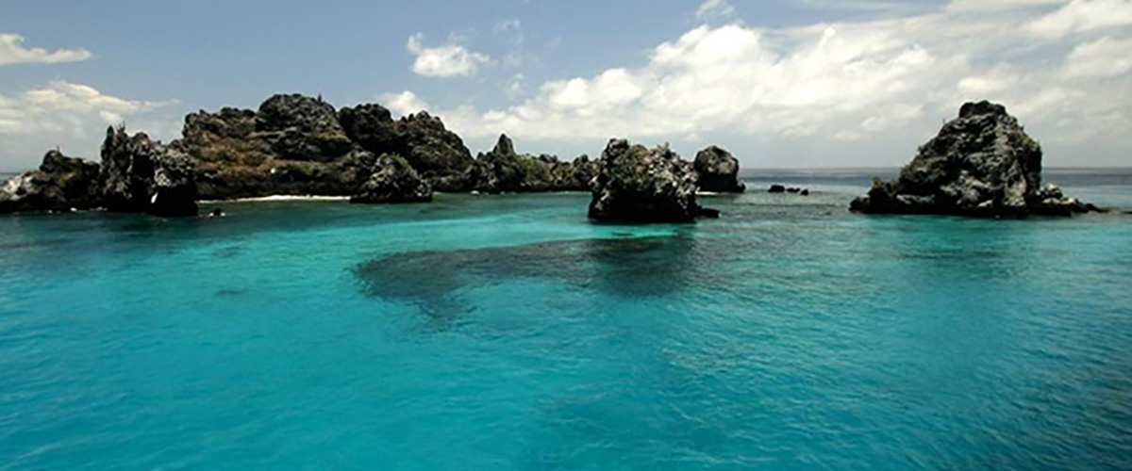

|  |  |
| --- | --- |
| **Trayecto:** | 1,6 km / 1 mi |
| **Nivel**: | 1 |
| **Actividades:** | CAMINATA,SNORKEL,PASEO EN ZODIAC,TABLA DE PADEL,KAYAK |

PM: CORREO DEL PASADO - BAHÍA DE CORREOS

Floreana es famosa por las historias de los colonos alemanes y la baronesa de finales de los años 1920 y 1930. Asesinatos, desapariciones y otros misterios sin resolver son los ingredientes de esta fascinante historia. Los balleneros solían utilizar la bahía de correos para anclar sus barcos y subir a la Parte Alta en busca de agua dulce y tortugas. La mayoría de los barcos que visitaban Galápagos tenían que llegar a este lugar tarde o temprano, por lo que hace más de 200 años se estableció un sistema de correo: un barril cerca de la playa se convirtió en la forma de dejar mensajes a otros barcos y también al mundo exterior. Este sistema de correo aún está en uso y permitirá enviar postales desde Galápagos al mundo exterior. Aparte de una pequeña y hermosa playa, la zona es ideal para realizar recorridos en bote en busca de leones marinos, tortugas marinas verdes, aves playeras, tiburones pequeños y, con un poco de suerte, pingüinos de Galápagos.

Experiencia de snorkel: Sumérgete bajo las olas directamente desde la playa, abriendo un mundo fascinante de tortugas marinas, rayas y una diversa plétora de peces. Cruzamos los dedos para una aparición especial del esquivo pingüino de Galápagos.

Leones marinos de Galápagos, Pingüinos de Galápagos, Iguanas marinas, Tortugas marinas, Aves playeras

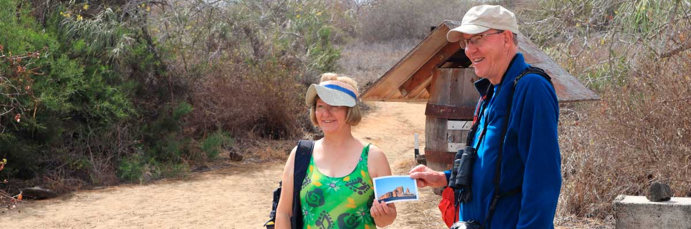

|  |  |
| --- | --- |
| **Alimentación**: | D/A/C |
| **Trayecto:** | 0,7 km / 0,4 mi |
| **Alojamiento**: | M/Y Galaxy |
| **Nivel**: | 1 |
| **Actividades:** | CAMINATA,SNORKEL |

DÍA 5 - MIÉRCOLES

AM: LA CUNA DE LA CONSERVACIÓN - ESTACIÓN CHARLES DARWIN

Explora la Estación Científica Charles Darwin, un centro dedicado a la conservación y la investigación. Observa los programas de crianza que ayudan a restaurar las poblaciones de tortugas gigantes, conoce los proyectos contra especies invasoras y ve cómo los expertos trabajan para proteger el frágil ecosistema de Galápagos..

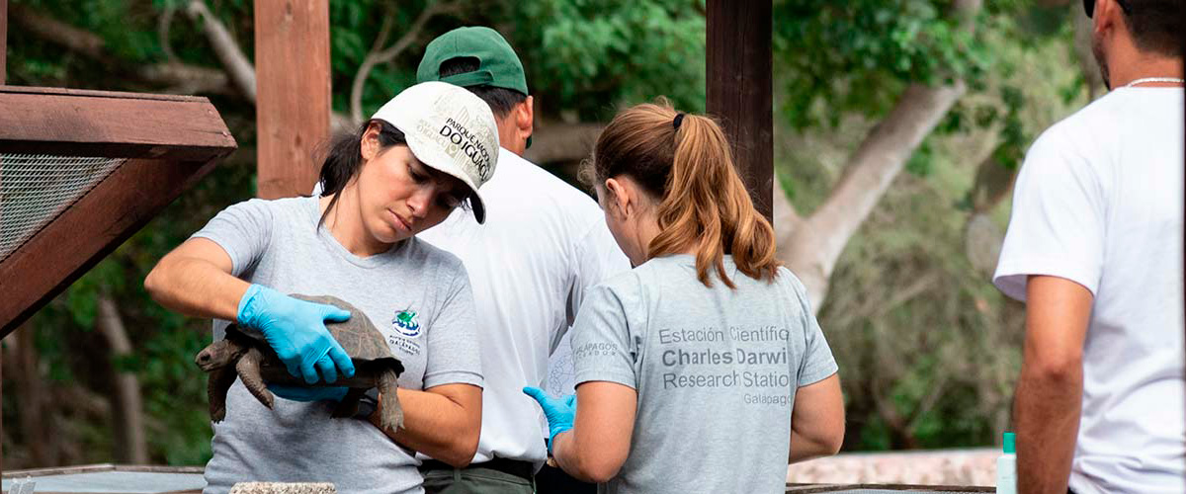

|  |  |
| --- | --- |
| **Trayecto:** | 2 kilómetros / 1,2 mi |
| **Nivel**: | 1 |
| **Actividades:** | CAMINATA |

PM: AEROPUERTO DE BALTRA (RETORNO)

Después de su visita, será trasladado al aeropuerto para su vuelo de regreso al Ecuador continental, concluyendo su inolvidable viaje a las Galápagos.

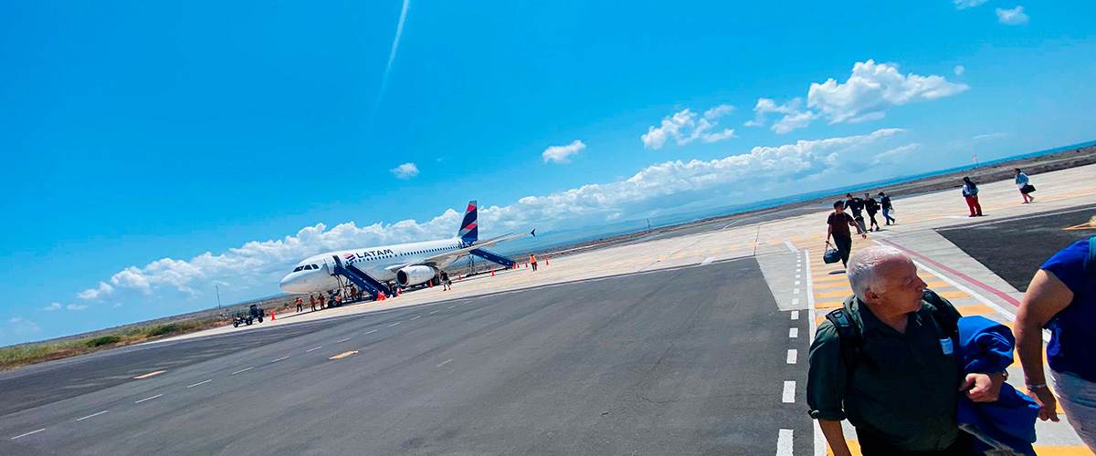

|  |  |
| --- | --- |
| **Alimentación**: | D/-/- |
| **Trayecto:** |  |
| **Alojamiento**: | M/Y Galaxy |
| **Nivel**: | 1 |
| **Actividades:** | - |

GLOSSARIO

|  |  |  |
| --- | --- | --- |
| **Alimentación** | **Desayuno** | D |
| **Almuerzo** | A |
| **Cena** | C |
| **Dificultad de la caminata** | **Nivel 1** | Fácil |
| **Nivel 2** | Moderado |
| **Nivel 3** | Difícil |